**Pielęgnacja po zabiegu - depilacja laserowa a basen**

**To, czy twoja skóra szybko się zregeneruje po zabiegu depilacji zależy od tego, jak o nią zadbasz. <strong>Depilacja laserowa a basen</strong> - czy są jakieś przeciwwskazania? Sprawdź!**

**Depilacja laserowa a basen**

Na zabieg laserowej depilacji decyduje się coraz więcej kobiet. To jedna z najskuteczniejszych metod usuwania owłosienia, która dodatkowo osłabia włoski i nie pozostawia takich podrażnień jak np. maszynka do golenia. Możesz z niej skorzystać nawet na tak delikatnych obszarach, jak bikini. Jednak to, w jakiej kondycji będzie twoja skóra po zabiegu, w dużej mierze zależy od ciebie. Po zabiegu warto dać jej kilka dni na regenerację. [Depilacja laserowa a basen](https://epilou.pl/depilacja-laserowa-a-basen/) - czy można udać się na pływalnie po zabiegu?

**Czy są jakieś przeciwwskazania?**

Jeśli dopiero co byłaś na zabiegu laserowej depilacji, lepiej jest ograniczyć dodatkowe podrażnianie skóry. **Jak więc wygląda sprawa depilacji laserowej a basenu**? Kosmetyczki zalecają, aby wstrzymać się z wizytą na basenie od 2-4 dni. Dlaczego? Zarówno opalanie, jak i mocne tarcie ręcznikiem skóry, czy właśnie wizyta na basenie, mogą zaognić powierzchnię skóry i utrudnić jej regenerację.

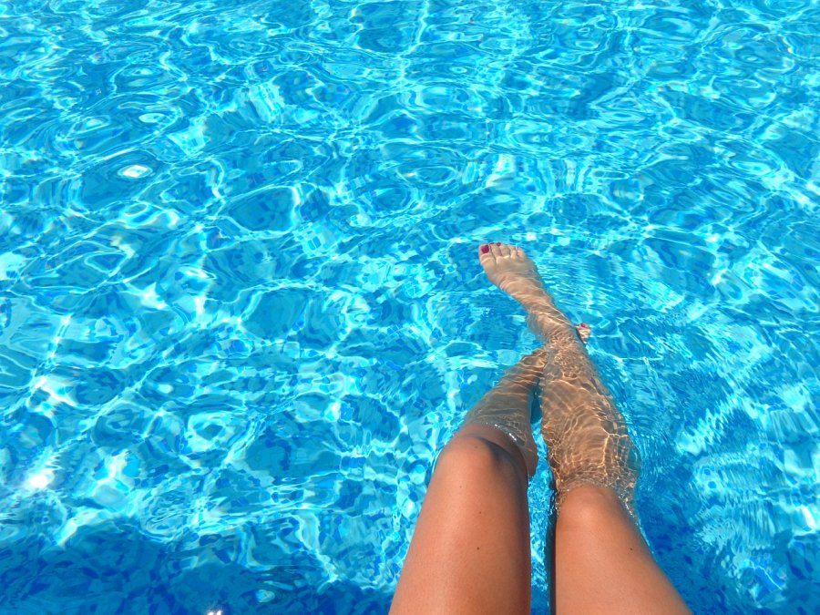

**Depilacja laserowa a basen - jakie mogą być skutki?**

Chlorowana woda niestety działa wysuszająco na naszą skórę i właśnie dlatego odradza się pływanie zaraz po zabiegu depilacji. Nasza skóra jest wtedy delikatnie podrażniona, mogą też wystąpić drobne mikrourazy i zaczerwienienia. W kontakcie z chlorowaną wodą, skóra może stać się swędząca, a odczuwalne może być nieprzyjemne pieczenie. Stosuj się do zaleceń swojej kosmetyczki i daj swojej skórze odpocząć! Po tym czasie będziesz mogła swobodnie pływać i cieszyć się idealnie gładką skórą.